Конспект урока для обучающихся с ОВЗ 4 класса ЗПР
( вариант 7.2) по теме:
«Дифференциация предлогов и приставок».
Цели:
Закрепить знания детей о приставках и предлогах
• отметить словообразующую и смысловую роль приставки;
• развивать и уточнять пространственные представления, их выражение посредством предлогов;
• упражняться в раздельном написании предлогов; в слитном написании приставок;
• осуществлять профилактику дизорфографии;
• преодоление аграмматизмов импрессивной и экспрессивной речи
Ход занятия.1.Оргмомент. Выполнить действия ( Предлагается выполнить действия каждому ученику).
Отойти от парты. Снять с полки.
Войти в класс. Нарисовать на доске.
Походить по кабинету. Сесть на стул.
2.Подведение к теме занятия. Прочитать предложения найти соответствующую картинку. Поезд не доехал до станции. Поезд отошёл от станции.. Птичка влетает в клетку. Птичка отлетает от гнезда.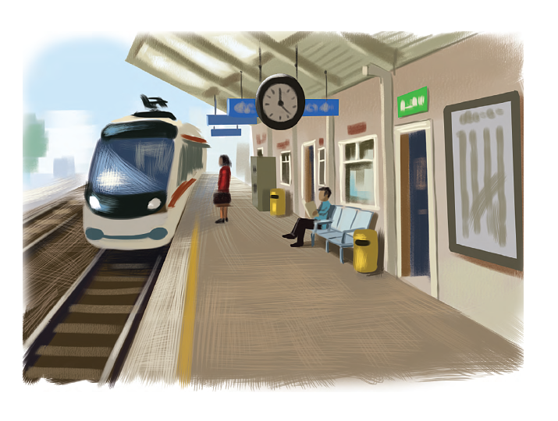
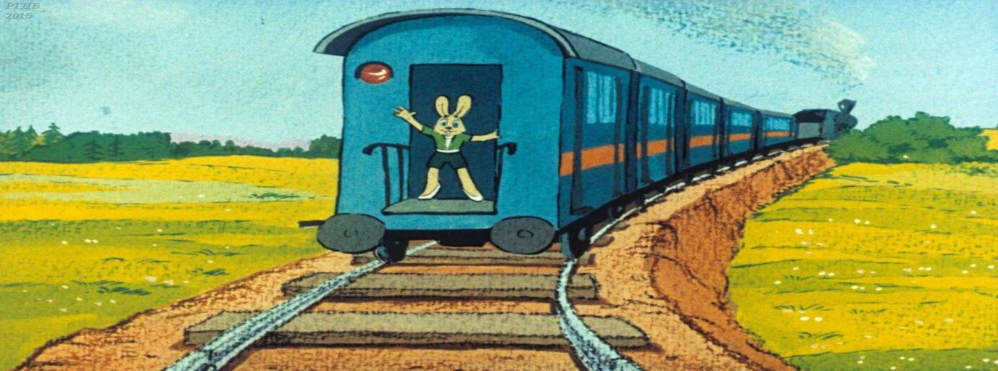
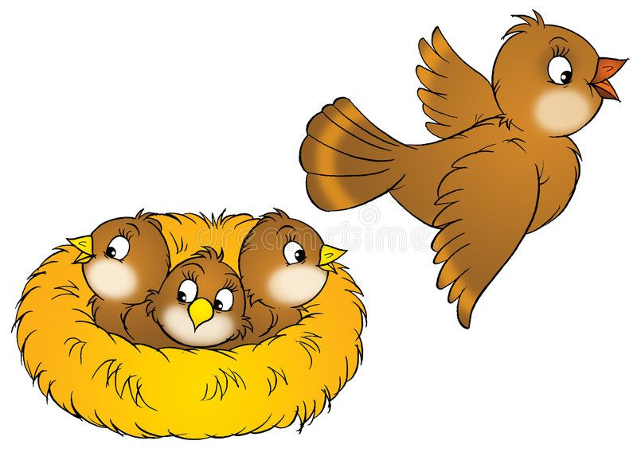
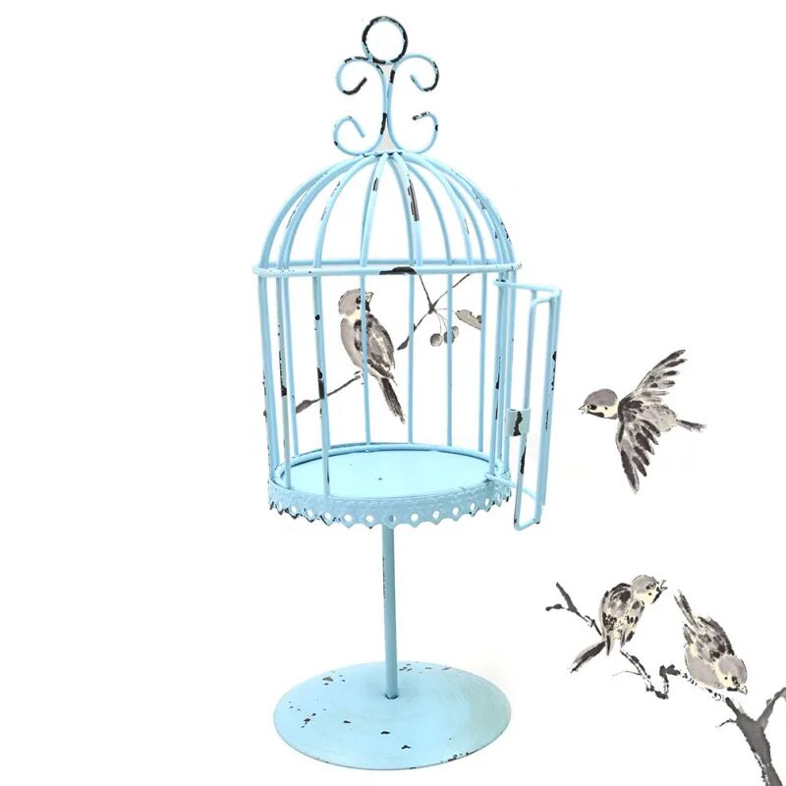

Чем похожи эти предложения? Чем отличаются?
В чём отличие приставки и предлога?
Приставка- часть слова, которая стоит перед корнем, пишется слитно с корнем).
Предлог—служебная часть речи ( отдельное слово, пишется отдельно от других слов) , предлог связывает слово в предложении).
Как проверить в предложении приставка или предлог, ( Между предлогом и словом можно вставить ещё одно слово или вопрос).
3.
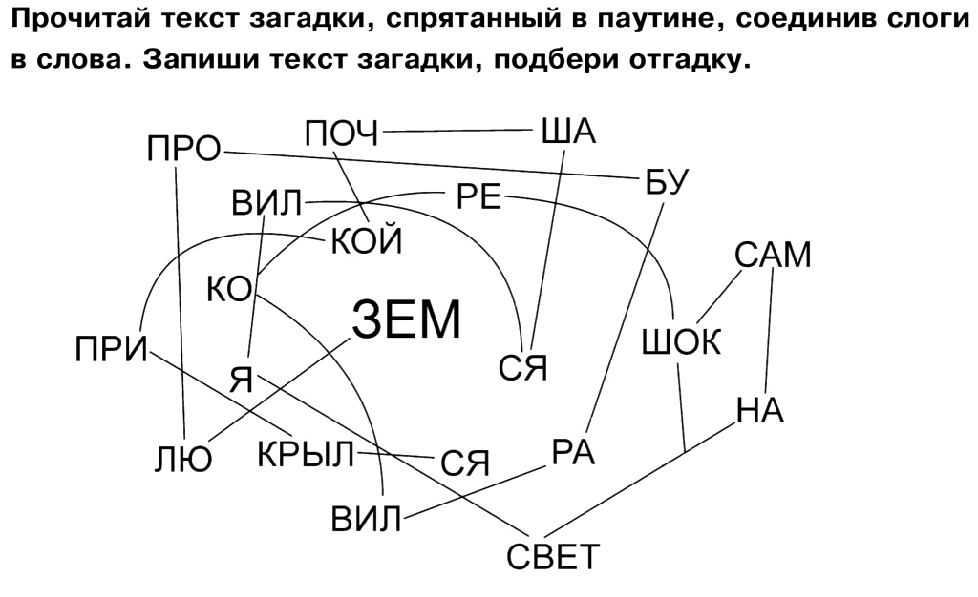 4. Работа в тетради .Расшифруй предложения, запиши их. Выдели приставки и предлоги ( спрячь в треугольники).
- апрель, пришёл
- припекает, солнышко, сильно, весеннее
- вернулись, юга, с, птицы, перелётные
- в, животных, у, лесу, детёныши, появились
5.Анализ выполненной работы.
6. Физминутка
Эй! Попрыгали на месте. (прыжки)
Эх! Руками машем вместе. (движение "ножницы" руками)
Эхе-хе! Прогнули спинки, (наклон вперёд, руки на поясе, спину прогнуть)
Посмотрели на картинки. (нагнувшись, поднять голову как можно выше)
Эге-ге! Нагнулись ниже. (глубокий наклон вперёд, руки на поясе)
Наклонились к полу ближе. (дотронуться руками до пола)
Э-э-э! Какой же ты лентяй! (выпрямиться, погрозить друг другу пальцем)
Потянись, но не зевай! (руками тянуться вверх, поднявшись на носки)
Повертись на месте ловко. (покружиться)
В этом нам нужна сноровка.
Что, понравилось, дружок? (остановились, руки в стороны, приподняли плечи)
Завтра будет вновь урок! (руки на пояс, повернули туловище вправо, правую
руку в сторону, затем влево и левую руку в сторону).
- Спишите , правильно употребляя предлоги и приставки.
1) (До) води дело (до) конца. 2) Цветы (под) резали. (под) корень. 3) Тропинка (с) пускалась (с) горы. 4) Ленту (в) плели (в) косу. 5) Лодка (от) плыла (от) берега. 6) Колобок (с) катился (с) окошка, (по) катился (по) дорожке, (до) катился (до) леса.
– Выделите приставки, подчеркните предлоги.
8.Анализ выпаолненной работы
9. Итог занятия.

